Nom del nen/a:_______________________________________
Curs:_______

CAMPUS ESPORTIU DE SETMANA SANTA

Matins sí no
Matins i menjador sí no
Mati i tarda sí no
Mati i tarda amb menjador sí no

Dies esporàdics:____________________________

Menjadors esporàdics:_______________________

 |  | MATÍ I TARDA
PREU DEL CAMPUS | MATÍ (9-13,30h) | (9-13,30h i 15:00-17:00h)
1DIA | 12 € | 16 €
2 DIES | 24 € | 32 €
3 DIES | 36 € | 48 €
4 DIES | 48 € | X
PREU MENJADOR | 6.20€
ACOLLIDA MATÍ | 1,25€- 2,30€

AUTORITZACIÓ

En/Na ____________________________ amb DNI __________
autoritzo el meu fill/a _________________________________
a assistir al casal de Setmana Santa de l’Escola Miquel Martí i
Pol. Signatura i data

CASAL DE SETMANA SANTA

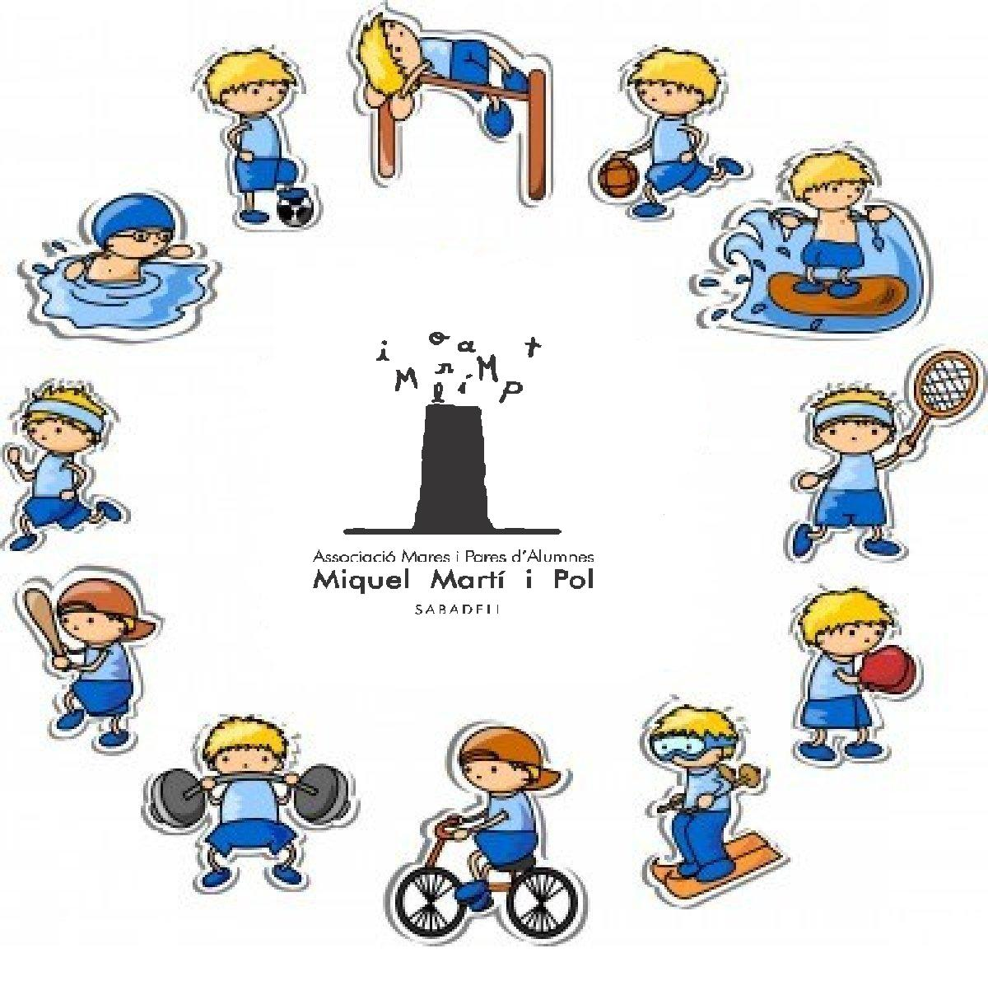

Del 14 al 17 d’abril

(el dijous 17 d’abril pleguem a les 15:00h)

Aquesta Setmana Santa volem aprofitar per fer esport i posar-nos en forma. Farem un Campus Esportiu amb futbol, bàsquet, iniciació esportiva i dansa.
Escull la teva opció:

- FUTBOL
- BÀSQUET
- DANSA
- INICIACIÓ ESPORTIVA

Animeu-vos, que ens divertirem!

Durant aquests dies continua havent-hi servei d’ acollida matinal, a partir de les 7.45, però no de tarda.

Recordeu que la puntualitat és molt important. Per tal de poder fer les activitats correctament i de no alterar el funcionament del grup, us preguem que tingueu en compte els horaris d’arribada a l’escola i de recollida dels nens.

Si el vostre fill/a té alguna al·lèrgia, pren algun medicament o té alguna necessitat especial, si us plau, indiqueu-nos-ho.

Recordeu que tenim un telèfon per a qualsevol incidència relacionada amb el menjador o amb el casal: 692.632.839. Truqueu-nos, i si no us podem contestar, deixeu-nos un missatge.

Agrairem que torneu el full d’inscripció abans del dilluns 7 d’abril

CAMPUS ESPORTIU 2014

